Проф. д.ик.н. Стоян Денчев,
ректор на СВУБИТ, зам.председател на Съвета на Ректорите

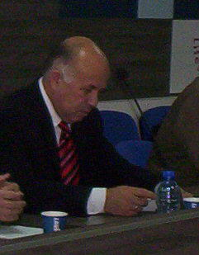
В качеството си на Зам. Председател на Съвета на Ректорите се връщам от Европейска среща за университетите. Там обсъждаха подобни въпроси на тези, които обсъждаме днес тук. Нашите европейски колеги са категорични: Все по-голяма автономия, НО при строг държавен и обществен контрол.
Аз съм участвал в разработването на концепцията за нов закон за научните степени и научните звания заедно с акад. Петър Кендеров и я подкрепям напълно. Но, не съм догматик и намирам резон в аргументите на ректорите, които пледират за една хабилитация вместо две.
Каня всички на връчването на званието „почетен професор”, което СВУБИТ ще присъди утре на Божидар Димитров. И без това хората отдавна го наричат професор Божидар Димитров. Заповядайте всички, ще чуем интересни неща.

